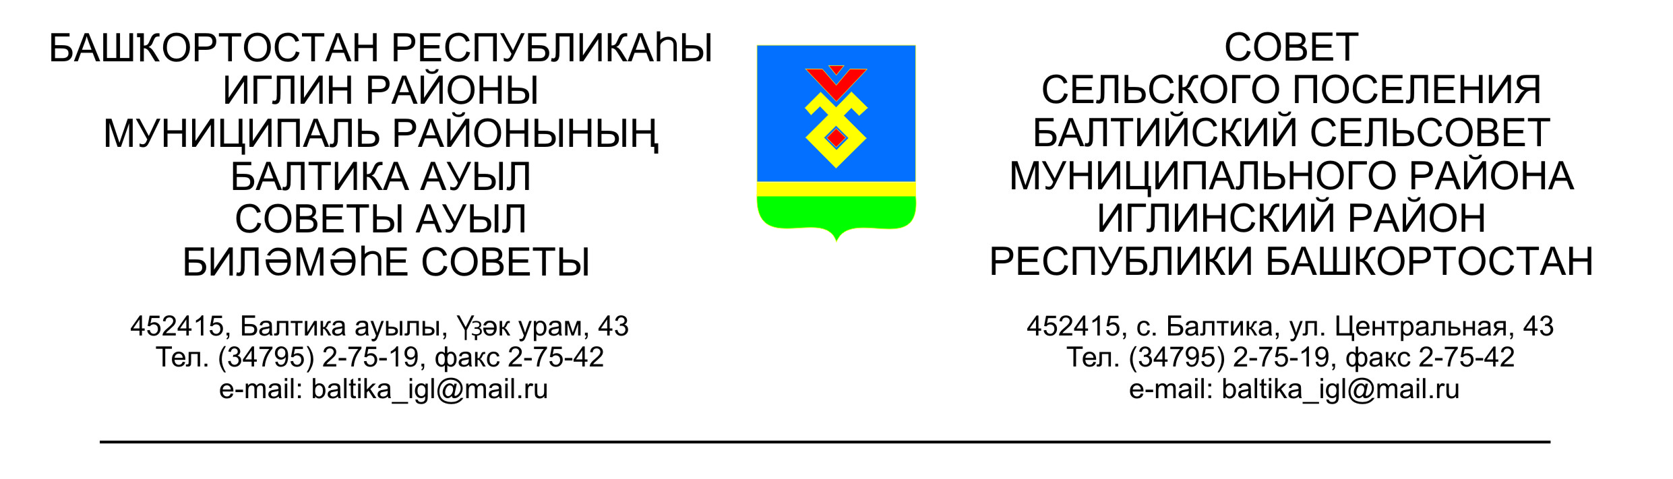
КАРАР РЕШЕНИЕ
Совета сельского поселения Балтийский сельсовет муниципального района Иглинский район Республики Башкортостан

О присвоении звания заслуженного работника культуры Республики Башкортостан имени Харитонова Александра Николаевича сельскому многофункциональному клубу села Балтика Иглинского муниципального района Республики Башкортостан

В целях увековечения памяти заслуженного работника культуры Республики Башкортостан Харитонова Александра Николаевича, на основании ходатайства инициативной группы граждан Балтийского сельского поселения, учитывая решение Совета сельского поселения Балтийский сельсовет муниципального района Иглинский район Республики Башкортостан, руководствуясь Федеральным законом от 06,10.2003 № 131-ФЗ «Об общих принципах организации местного самоуправления в Российской Федерации»:

1. В целях увековечения памяти Харитонова Александра Николаевича присвоить сельскому многофункциональному клубу села Балтика почетное наименование и именовать его в дальнейшем сельский многофункциональный клуб села Балтика имени Харитонова Александра Николаевича.

2. Настоящее решение разместить на информационном стенде администрации и на официальном сайте сельского поселения Балтийский сельсовет муниципального района Иглинский район Республики Башкортостан .

3. Контроль за исполнением настоящего решения возложить на Постоянную комиссию Совета по социально-гуманитарным вопросам
(председатель- Р.Р. Нигматуллин).

Глава сельского поселения И.М.Бугвин
Балтийский сельсовет

«23» декабря 2020 года
№148

